ANNEX NÚMERO 5 CLASSIFICACIÓ AMBIENTAL DEL VEHICLE AMB EL QUE S’EFECTUARAN LES VISITES D’OBRA, SEGONS LA CLASSIFICACIÓ DE LA DGT

El/la Sr./Sra.........................................en nom i representació de l’empresa........................................................ amb domicili a ......................................., al carrer.................................número............, i amb NIF.................., declara que, assabentat/ada de les condicions i els requisits que s’exigeixen per poder ser l’empresa adjudicatària del contracte de les obres compreses en el projecte construcció dipòsit 5.000 M3 aigua potable. , amb expedient número GENE2024008243 (X2024008391) declaro l’adscripció del següent vehicle per les visites d’obra.

Classificació ambiental | Matrícula | Marcar amb una X l’opció ofertada
Etiqueta ambientals tipus “C”
Etiqueta ambientals tipus “ECO”
Etiqueta ambientals tipus “0”

Distintius:

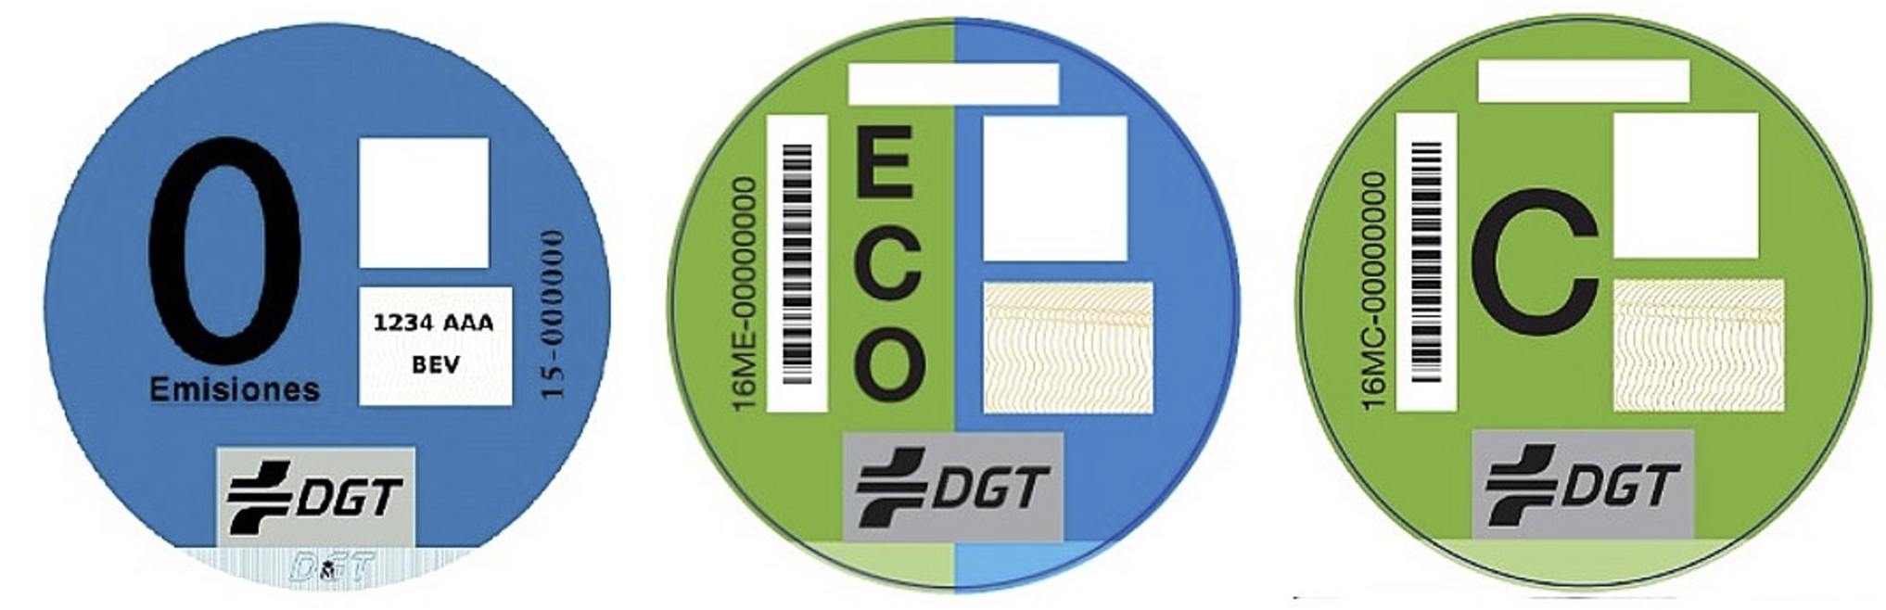

S'haurà d'adjuntar amb aquest document en el moment de presentar oferta, la la documentació corresponent (fitxa tècnica).

Si no s'indica la matrícula o no s’acompanya la documentació del vehicle adscrit EN EL MOMENT DE LA PRESENTACIÓ DE L'OFERTA, l'apartat es puntuarà amb 0 punts, independentment del que indiqui a l'apartat corresponent. NO S'ACCEPTARAN DECLARACIONS RESPONSABLES DE COMPROMÍS.

Durant l’execució del contracte, no s’admetran vehicles no indicats en aquest apartat.

En cas que sigui necessària la substitució d'aquests, els nous hauran de disposar de les mateixes característiques que els oferts, amb l'acceptació prèvia de l’Ajuntament .

Document datat i signat electrònicament

